**Профессиональная подготовка студентов ФФК средствами гимнастики**

С. Ф. Бурухин

В последнее десятилетие с развитием демократизации общественной жизни в России, изменениями, происходящими во всех сферах науки и образования, происходят существенные, коренные преобразования, направленные к гуманистическим позициям и становлению человека как личности, в том числе и в высшем педагогическом образовании [1, 3].

Современный этап научно-технического прогресса требует повышения интенсификации умственного труда учащейся молодежи, предъявляет повышенные требования к специальной профессионально-педагогической подготовке учителя средней общеобразовательной школы и по физической культуре в том числе.

Успешность обучения, развитие личностных качеств, увеличение работоспособности, укрепление здоровья студентов и, как следствие этого, развитие интеллектуального потенциала страны, несомненно, зависят от правильного решения поставленных проблем [6, 7].

В настоящее время важнейшей задачей педагогического процесса подготовки учителя физической культуры следует рассматривать преобразование студента в учителя профессионала, способного решать любые задачи, связанные с обучением, воспитанием и оздоровлением школьников.

Совершенствование процесса профессиональной подготовки учителя физической культуры требует не только новых и эффективных подходов организации учебно-воспитательного процесса в высшем педагогическом образовании, но и некоторых перемен, изменения структуры и содержания специальной гимнастической подготовки студентов факультетов физической культуры, обновления программы для общеобразовательной школы по физическому воспитанию и гимнастике, в частности, поднятию ее на более качественный и профессиональный уровень преподавания [5, 2].

Учитывая вышесказанное, на основе личностно ориентированного подхода к организации целостного педагогического процесса обучения будущих учителей физической культуры, можно предложить следующую схему их образования на примере учебного предмета "Гимнастика" (схема 1).

Схема 1

Физкультурное образование будущих учителей физической культуры

(Раздел "Гимнастика")

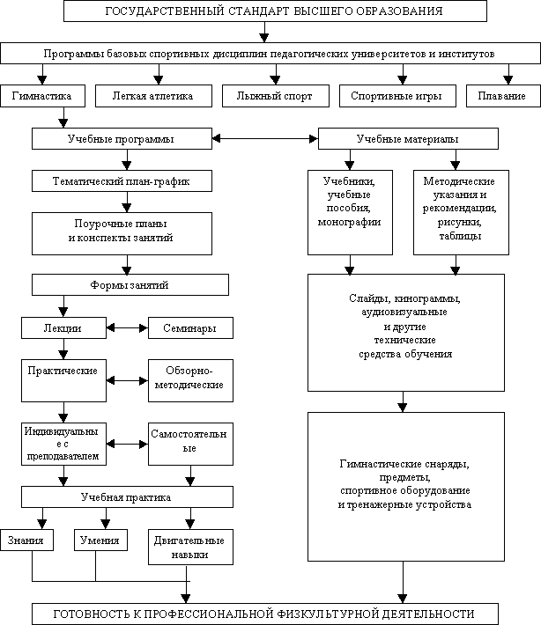

Представленная выше схема физкультурного образования будущих учителей физической культуры на примере гимнастики в настоящем исследовании основывается на Государственном образовательном стандарте и базовых программах спортивных дисциплин педагогических вузов.

Особенностью рассмотрения учебной программы по гимнастике явилось усиление роли методологического компонента в свете концепции исследования, которая представляет собой одно из решений проблемы содержания и технологии физкультурного образования будущего учителя физической культуры:

Педагогический процесс физкультурного образования определяется представлением о нем как о научно управляемом процессе,

имеющем целью достижение высокого уровня гимнастической подготовленности выпускников педвузов к профессиональной педагогической деятельности (обучению, воспитанию, оздоровлению и развитию обучаемых средствами гимнастики),

связанном с реализацией общедидактических принципов: научности, доступности, дифференциации, гуманизации и т.д.

Организация учебно-методической деятельности будущих учителей требует реализации важных для физкультурной деятельности дидактических принципов: целостности, оптимальности, профессионально-педагогической направленности обучения.

Методическая подготовка студентов представляет собой единую систему, которая складывается из проведения лекционного курса, семинарских, практических и обзорно-методических занятий, самостоятельной и индивидуальной работы с преподавателем и учебной практики.

Завершается процесс обучения уровнем готовности к профессионально-педагогической физкультурной деятельности на основе сформированности педагогических знаний и умений, личностных качеств студентов, а также предметных знаний, умений и двигательных навыков, которые определяют степень их обученности.

Уровень готовности следует рассматривать с позиций дифференцированного подхода в обучении гимнастическим упражнениям студентов педвуза при помощи различных средств физического воспитания и технических средств обучения.

Эффективность педагогического процесса физкультурного образования будущих учителей физической культуры в значительной степени определяется ходом дидактического процесса обучения гимнастике, включенностью личности студента в физкультурную деятельность, активизацией познавательных процессов восприятия сложного гимнастического содержания.

Педагогическая система физкультурного образования поэтапной гимнастической подготовки будущих учителей физической культуры представляет собой целостный процесс (схема 2), цель и задачи которого - обеспечить с помощью большого спектра средств гимнастики непрерывность, комплексность и этапность профессионально-педагогического обучения будущих учителей физической культуры основам гимнастических упражнений: строевых, общеразвивающих, прикладных - и комбинаций на гимнастических снарядах с последующими знаниями методики обучения и проведения отдельных частей урока и урока гимнастики в целом.

Схема 2

Содержание и формы поэтапной гимнастической подготовки будущих учителей физической культуры (целостный процесс)

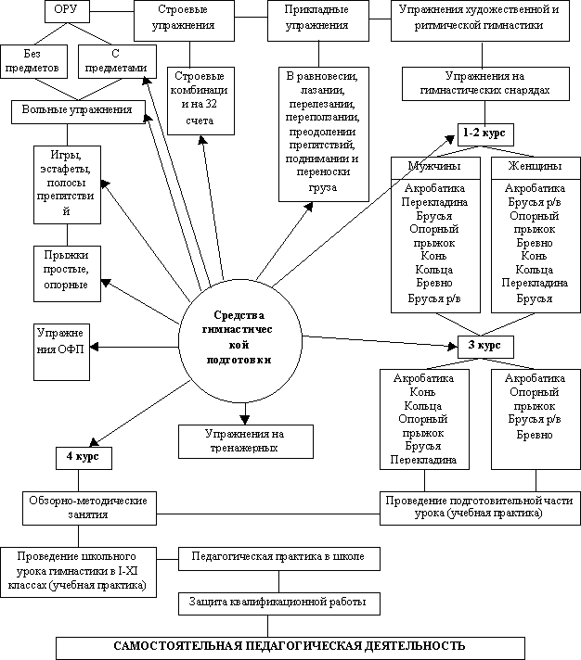

В содержание учебной практики входит материал по интегрированной реализации компонентов целостной структуры осваиваемой профессии в системе "обучающий-обучаемый", где в качестве обучающего выступает студент, а в качестве обучаемых - студенты-коллеги или школьники. На этой основе происходит формирование и совершенствование профессиональных умений в процессе педагогической практики в школе.

Процесс обучения завершается формированием профессионально-педагогической готовности индивида к выполнению самостоятельной педагогической деятельности.

В связи с этим в целостной системе обучения мы выделяем два этапа в процессе профессионального становления будущих учителей физической культуры. Первый этап, который назвали учебно-академическим, включает 1-2 курсы. Он связан с началом формирования личности студента и его учебной деятельностью, соответствующей требованиям обучения в педагогическом вузе. На данном этапе происходит проверка и реализация профессиональных ожиданий, способов учебной деятельности, сформировавшихся в школе, а также исходных результатов физической подготовленности и физического развития обучающихся. Второй этап - учебно-профессиональный, охватывает 3-4 курсы и связан с возникновением новой ситуации в профессиональном развитии будущего педагога, которая определяется умением проведения отдельных частей и урока гимнастики в целом, а также прохождением педагогической практики в школе. На этом этапе формируются более реальные представления о профессии учителя физической культуры, происходит перестройка базовых учебных знаний по предмету гимнастика в профессиональные.

Формирование педагога-профессионала - это многоэтапный процесс. Он должен начинаться до поступления школьника в профессиональное учебно-педагогическое учреждение, но данный процесс не может закончиться одновременно с его окончанием. Количественные и качественные характеристики профессионализации личности педагога зависят от стадии его профессионального становления. Они будут различны на этапе допрофессиональной подготовки, на стадии профессионально-педагогического обучения и на стадии самостоятельной профессиональной деятельности. Такого мнения придерживается Е.И. Смирнов [4]; тем не менее между этими показателями должна быть преемственность, которая отражает общую динамику и направление развития личности педагога-профессионала. Нормативный объем и содержание профессионально-педагогических целей и задач определяется требованиями к уровню готовности личности, к обучению в педагогическом университете и последующей деятельности в качестве учителя на данном этапе развития общества. Готовность зависит от уровня сформированности предметных знаний, двигательных умений и навыков в области физической культуры, развития специальных и личностных качеств (интеллектуальный уровень, характер, темперамент, функциональное состояние организма, внешний вид, осанка, манера держаться и др.), от уровня сформированности общеучебных знаний и умений (адаптивные возможности, коммуникативные качества), а также отношения школьника к обучению в педвузе и будущей профессиональной деятельности (направленность личности, поведенческая мотивация, интересы).

Гармонизация интересов общества и личных интересов и мотивов деятельности студентов педагогического вуза определяет следующие цели и задачи организации целостного педагогического процесса подготовки учителя физической культуры:

обеспечить подготовку учителя физической культуры на высоком предметном, педагогическом, гуманитарном и методическом уровне с большим спектром реализации профессиональных возможностей для работы в общеобразовательной школе;

формировать в ходе педагогического процесса личность учителя физической культуры:

а) мотивацию обучения; желание освоить профессию учителя, совершенствовать свое спортивное мастерство, укреплять здоровье;

б) общеучебные знания, двигательные умения и навыки;

в) адаптивные возможности.

формировать творческую активность личности учителя физической культуры;

создать благоприятные условия и обеспечить развитие профессиональных качеств личности будущего учителя физической культуры:

а) педагогическое мастерство;

б) спортивное и физическое совершенствование;

в) волевые и интеллектуальные качества;

г) функциональные механизмы психики (восприятие, память, речь, мышление, самоанализ деятельности и др.).

Учитывая вышесказанное, педагогический процесс физкультурного образования может определяться как научно управляемый процесс, имеющий своей целью достижение высокого уровня профессиональной готовности будущих учителей физической культуры к выполнению функций обучения, воспитания и развития занимающихся средствами физической культуры и гимнастических упражнений в частности.

**Список литературы**

Асмолов А.Г. Психология личности: Учебник. М.: Изд-во МГУ, 1990. 367 с.

Бурухин С.Ф. Гимнастика - это важно // Физкультура в школе. 2000. № 8. С. 10-11.

Рожков М.И. Теоретические основы педагогики. Ярославль: ЯГПУ, 1994. 63 с.

Смирнов Е.И. Дидактическая система математического образования студентов педагогических вузов: Автореф. дис. ... док. пед. наук. Ярославль, 1998. 36 с.

Организация и планирование самостоятельной работы студентов на ФФК / Сб. науч. тр. М., 1991.

Шадриков В.Д. Психология деятельности и способности человека: Учебное пособие. М.: Логос, 1996. 160 с.

Шкребко А.Н. Медицинские основы применения новых технологий в физическом воспитании студентов. Автореф. дис ... док. мед. наук. М., 1998. 41 с.

Для подготовки данной работы были использованы материалы с сайта <http://www.yspu.yar.ru>